A hely, ahol meghalsz - Szűcs Attila kiállítása az Irokéz Galériában - Megjelent: 2009.07.20 17:30
A Place To Die lehetne akár egy skandináv vérivó black-metál zenekar albumcíme is. Szűcs Attila most kiállított képei az emberiség egyik legmisztikusabb kérdésének, a halálba lépés állapotának pillanatát ábrázolják egyedi látásmóddal. A tárlatot Winkler Nóra és Pados Gábor nyitotta meg, zenei élményben a PornoSheriff részesítette az összegyűlteket. Volt pogi és bor, ahogy illik, no meg kb. negyven fok a padlástérben.
Winkler Nórának, a Kultúrház műsorvezetőjének megnyitója elég érdekesnek bizonyult - üde színfoltként az utóbbi években általunk megtapasztalt művészettörténészi dadogások után - közvetlen és sallangmentes stílusával enyhítve a téma baljós felhangján. Elmondta, hogy a művész mára viszonyítási pont lett a hazai kortársak közt, egyedi stílusához hasonlítanak és viszonyítanak. Magáról a témáról megfogalmazott véleményéhez - miszerint sok bizonyossággal nem rendelkezhetünk a halálról, mivel aki egyszer átlépte annak küszöbét, már nem mesélhet senkinek róla -, kicsit hozzáfűzünk.
Rengeteg hitelesnek tűnő beszámolót olvastunk és láttunk már ebben a témában. Az emberiség története tele van olyan megnemválaszolt kérdésekkel, és megmagyarázatlan eseményekkel, amelyeket ha összeadunk, be kell látnunk, hogy szinte semmiről nem jelenthetjük ki teljes bizonyossággal, hogy lehetetlen, vagy azt, hogy biztos. Léteztek, sőt ma is léteznek a halálnak kultuszt állító vallások, mint ahogy szinte az összes vallás a halál utáni sorsunkra vonatkozó ígéretekre épít. Viszont mindamellett, hogy ezzel a többség teljesen tisztában van, könnyebb elfogadni egy sokak által követett nézetet, és várni a mennyet és poklot, a paradicsomot és gyehennát, mint kattogni egy bizonyíthatatlan létkérdésen.
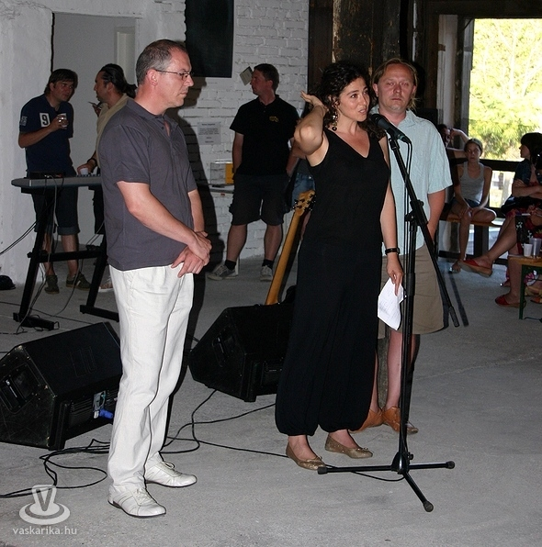
Abban a furcsa szerencsében részesülhettünk, hogy régi jó ismerősünkkel együtt hallgattuk a nyitóbeszédet, aki egy pár évvel ezelőtt bizony a képek által sugallt köztes dimenzióba lépett rövid időre, és hasonlóan például Nádas Péter íróhoz, visszatért közénk. Azt, hogy ő mit mondott erről, vagy mit sem, nem taglalnánk, a fentebb említett NP, Saját Halál című művében megírta tapasztalását, és ugyanezen címen Forgács Péter filmet is készített belőle, melyet a 2008-as filmszemlén mutattak be.
A képek egyfajta szemszögből és tényleg sajátos stílusban, mondhatni egységes hangszereléssel illusztrálják átlényegülésünk. Ami elsőre feltűnt, hogy egyik mű sem taszító, túlontúl félelmetes, vagy különösképp baljós. Ahány halál, annyiféle. Mindenki úgy éli meg sajátját, hogy abban visszatükröződik saját élete. Aki retteg tőle, biztos nehezebben halad át a kapun, mint aki elfogadja. A megmásíthatatlan tényt, logikusan illene elfogadnunk, hisz ez a sorsa mindannyiunknak, legalábbis a „tudomány mai állása szerint". Persze ez sem biztosan kijelenthető, a fikciókat kedvelőknek ajánljuk az 'Őslakó' című amerikai filmet, amely nagyon jól felépített sztorijával, és a maga egyszerűségével sok gondolatot ébresztett anno bennünk. A film utolsó történéseit kéretik nem figyelembe venni, a stáb - érthetetlen módon - 21-re lapot húzott, de hát ez náluk mindennapos.
Nem ismerjük Szűcs Attila eddigi munkásságát, de feltételezzük, hogy vezérfonala ez a téma. Fontosnak tartjuk ezt a kollekciót, mert olyan tabu falait feszegeti, amely ha csak pár ember előtt omlik le, már könnyebb lehet az életük. Ehhez persze látni kellene a tárlatot.

A pokolbéli hőség (sic!) ellenére szép számmal képviseltette magát a helyszínen a szombathelyi kemény mag, és egy kitűnő hangulatú nyáreste kerekedett a Thököly utcai padlástérben. A PornoSheriff a legjobb választásnak bizonyult, elszállósan belassult és fennkölt elektronikájuk, illetve az akusztikus hangszerekkel - hegedű, didjeridoo, gitár - megspékelt minimál középtempójuk, egyenes ági rokonságot épített ki a képi világgal. Hiánypótlás történt részünkről, hisz élőben még nem sikerült meghallgatnunk őket (lapunk viszont már kétszer részesült ebben a szerencsében - a Szerk.). A myspace-ükön hallottakat teljes mértékben visszaadják élőben is, kitűnő a hangszerelés, az effektezés, jól szólnak a minták, és az élő hangszerek is. Arányosan és tisztán szóltak végig, minden hang jól kivehető volt. Sokak véleménye, hogy ezek a fajta zenék depresszívek, és sötétek, simán leírva, lenullázva ezzel zenei stílusokat. Ezt csak az igazán depisek mondják, akik félnek mélyre szállni, vagy a felületesek, akik képtelenek ugyanerre. Ékes ellenpéldája ennek pl. a PornoSheriff 'Sioux' című száma, ami fennkölt, szép és mindemellett realista - tehát nem túl vidám. A koncertet nem sokan tudták végignézni egyhelyben, hisz a nagyteremben a ventillátorok hadba állítása ellenére is rekkenő hőség uralkodott, melyen csak kevésbé tudott enyhíteni a hidegre hűtött jófajta borital és a legyezőnek használt brosúra. Ajánljuk mindenki figyelmébe a zenekart, aki magáénak érzi ezt a vonalat, nem fog csalódni bennük. Ajánljuk a tárlatot is ugyanúgy, de a kombót együtt már nem valószínű, hogy valaha újra összesodorná a sors - bár a fenti érvelés alapján ez sem biztos.
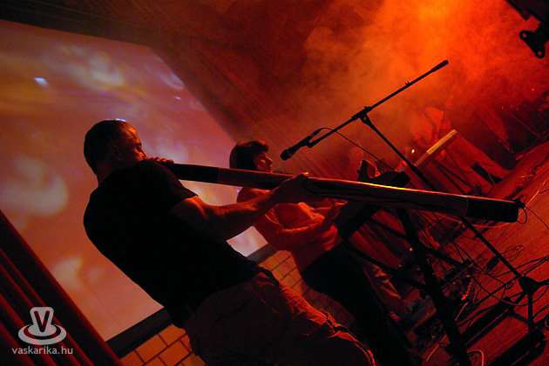
Mit tehet az egyszerű halandó egy ilyen mélyre hatoló, lassan enyhülő nyárestén? Azt például, hogy érdekes beszélgetésekbe bocsátkozik. A fonalat továbbvíve persze, és az addig sem gyászos hangulatot a már felettébb jókedvű témákra átevezve óhatatlan, a vidámság váltja fel. Mert még élünk, és szembenevetünk a halállal, ami talán csak egy felfújt hólyag. Aki bizonyosságot szeretne, keresse a majákat, ők sokat tudnának mesélni nekünk.

